BAB II
TINJAUAN PUSTAKA
  - Saliva
    - Definisi Saliva
Saliva adalah suatu cairan oral yang kompleks terdiri atas campuran sekresi dari kelenjar ludah besar dan kecil yang ada pada mukosa mulut (Kidd dan Bechal, 2013). Cairan ini berasal dari kelenjar saliva mayor dan minor. Diperlukan dalam jumlah yang cukup didalam mulut, apabila kekurangan saliva akan membuat tingginya jumlah plak dalam mulut. Tingkat keasaman saliva juga berpengaruh terhadap timbulnya lubang gigi atau karies. Semakin asam pH saliva, semakin mudah pula terjadi karies gigi (Pratiwi, 2009). Selama 24 jam, air ludah yang dikeluarkan ketiga glandula adalah 1000 – 2500 ml. Pada malam hari pengeluaran air ludah lebih sedikit (Tarigan, 2016).
    - Komposisi Saliva
Komposisi kimiawi saliva sangat bervariasi, meliputi: 94% -99,5% air, komponen organik dan anorganik. Komponen anorganik saliva meliputi Na +, K +, Ca2 +, Mg2 +, Cl-, SO4 2-, H +, PO4 dan HPO4 2-. Komponen anorganik yang paling pekat adalah Na + dan K +. Bahan organik utama adalah protein dan musin. Selain itu terdapat lipid, glukosa, asam amino, urea, amonia, dan vitamin. Komponen organik ini dapat ditemukan dalam pertukaran bakteri dan zat makanan. Protein yang secara kuantitatif penting adalah alfa-amilase, protein yang kaya akan prolin, musin, dan imunoglobulin. Ada enzim amilase, fosfatase, oksidase, glikogenase, kolagenase, lipase, protease dalam air liur. Enzim ini berasal dari bakteri, sel epitel, granulosit dan limfosit. Secara kimiawi, keberadaan unsur Ca dan ion fosfat akan membantu menggantikan mineralisasi email gigi atau menetralkan kondisi asam dan basa air liur. Musin, ziddenene dan lisozim yang ditemukan dalam saliva memiliki sifat antibakteri dan dapat membuat bakteri mulut tertentu tidak berbahaya (Tarigan, 2016).
    - Produksi Saliva
Produksi saliva diperkirakan mendekati 1 liter setiap hari dalam keadaan tidak distimulasi dan kecepatan aliran saliva cepat dan lambat sebanyak 50% sesuai dengan ritme harian. Jumlah sekresi dipengaruhi oleh saraf simpatis dan parasimpatis dan hal-hal yang merangsang kerja kedua saraf tersebut (Laurence, 2008)
Menurut Snow dan Wackym (2008), kelenjar submandibular dan sublingual serta beberapa kelenjar parotis dapat mensekresikan 500-1500 ml air liur per hari. Jika seluruh saliva tidak distimulasi, 0,33 sampai 0,65 ml / menit akan dilepaskan. Melalui stimulasi dewasa, produksi saliva dapat ditingkatkan menjadi 1,7 ml/menit. Rangsangan saliva bergantung pada banyak faktor, salah satunya adalah mengunyah. Mengunyah membantu meningkatkan produksi saliva (Maria et.al, 2008).
Rata-rata volume saliva ketika istirahat adalah 1mL. Saliva istirahat ini berasal dari 60% kelenjar submandibular, 5% kelenjar sublingual, 20% kelenjar parotis dan 15% kelenjar kecil lainnya. Jumlah sekresi saliva pada pengguna pasta gigi yang detergen dan non detergen akan berbeda (Maria et.al, 2008).
Menurut Rasinta (2013), saliva dilepaskan oleh kelenjar parotis, sublingual dan submandibular. Dalam 24 jam, air liur yang dikeluarkan oleh ketiga kelenjar tersebut adalah 1000-2500 ml, kelenjar submandibular mengeluarkan cairan sebanyak 40% dan kelenjar parotis mengeluarkan hingga 26%. Pada malam hari, saliva berkurang. Rata-rata pH saliva adalah antara 5,25-8,5 dan 6,1-7,7. Saliva memiliki komponen yang berperan sebagai enzim antibakteri dan antivirus yaitu lisozim, laktoferin, mieloperoksidase dan laktoperoksidase.
Laju aliran saliva memiliki pengaruh yang besar terhadap kesehatan mulut terutama penyakit periodontal dan karies gigi. Laju aliran lambat menyebabkan saliva mengental, dan efek pembersihan diri berkurang karena berkurangnya kandungan protein, bikarbonat, magnesium dan fosfat. Laju aliran saliva yang cepat memiliki efek pembersihan diri yang baik. Kurangnya efek pembersihan saliva dapat menyebabkan penyakit periodontal dan penumpukan sisa makanan, yang berhubungan dengan risiko karies gigi (Stookey, 2008).
    - Fungsi Saliva
Saliva mempunyai beberapa fungsi yang penting di dalam rongga mulut, diantaranya perasa, pengenceran dan pembersih, integritas email gigi, pencernaan (Darwita et.al, 2010).

- Perasa
Aliran saliva pertama yang terbentuk di asinus bersifat isotonik dengan plasma. Tetapi ketika mengalir melalui jaringan saluran, yang awalnya isotonik akan menjadi hipotonik. Saliva hipotonik (kadar glukosa, natrium, urea, dan klorida rendah) dan volume dapat digunakan untuk menyediakan zat pelepas untuk membuat tunas pengecap terasa berbeda.
- Proteksi dan lubrikasi
Saliva membantu membentuk lapisan penutup mukosa serum, yang melumasi dan melindungi jaringan mulut dari zat berbahaya. Ini terjadi karena musin (protein tinggi karbohidrat) bertanggung jawab untuk memberikan pelumasan, mencegah dehidrasi dan menjaga viskoelastisitas saliva. Selain itu, memiliki fungsi secara selektif mengatur adhesi mikroorganisme ke jaringan mulut, yang membantu mengendalikan bakteri dan jamur, dan juga melindungi jaringan dari serangan mikroorganisme proteolitik.
- Pengenceran dan pembersih
Gula dalam bentuk yang bebas dirangsang dan terstimulasi oleh air liur pada konsentrasi rata rata 0,5-1 mg/100ml. Konsentrasi gula yang tinggi dalam air liur terutama terjadi setelah makan dan minum. Diketahui bahwa ada korelasi antara konsentrasi glukosa dalam darah dan air liur, terutama pada pasien diabetes, tetapi hal ini tidak selalu jelas. Aliran saliva cenderung membuang kelebihan karbohidrat, sehingga membatasi ketersediaan gula untuk biofilm mikroba. Semakin besar aliran saliva, semakin kuat pula kemampuan membersihkannya.
- Kapasitas buffer
Saliva berfungsi sebagai salah satu sistem penyangga untuk melindung mulut sebagai berikut :
- Mencegah kolonisasi oleh mikroorganisme pathogen.
- Buffer saliva (menetralkan) dan membersihkan asam yang dihasilkan oleh acidogenik mikroorganisme. Dengan demikian mencegah terjadinya demineralisasi email.
- Integritas Email Gigi
Saliva berperan sangat penting dalam menjaga keutuhan fisik dan kimiawi gigi. Faktor utama yang mengendalikan kestabilan email hidroksiapatit adalah konsentrasi bebas larutan kalsium, fosfat dan pH saliva. Konsentrasi kalsium dalam saliva sangat bervariasi sesuai dengan aliran saliva dan tidak dipengaruhi oleh makanan. Fungsi biologis ion (seperti fluorida, sitrat, dan bikarbonat) adalah untuk menjaga struktur gigi. Bahkan pada tingkat fisiologis yang rendah, keberadaan fluorida dalam saliva sangat penting untuk stabilitas mineral gigi.
- Pencernaan
Saliva memiliki fungsi lain, yaitu sebagai awal pencernaan pati, mendukung pembentukan makanan di dalam bolus. Hal ini disebabkan adanya enzim pencernaan alfa-amilase (ptyalin) di dalam komponen air liur. Fungsi biologisnya adalah membagi pati menjadi maltosa, maltotirosa dan dekstrin. Enzim ini diperkirakan bekerja pada kelenjar ludah.
    - Kelenjar Saliva
Secara umum saliva diproduksi oleh tiga pasang kelenjar utama, yaitu kelenjar sublingual, submandibula dan kelenjar parotis yang terletak di luar rongga mulut dan menyalurkan saliva melalui duktus pendek ke dalam rongga mulut. Kelenjar ini berada pada setiap regio di dalam rongga mulut, kecuali gusi dan di bagian depan palatum durum (Almeida, 2008).
Menurut Feneis & Dauber tahun 2000, sebagian besar saliva di sekresikan oleh kelenjar saliva mayor yang terdiri dari 3 kelenjar yaitu:
- Kelenjar Parotis
Kelenjar parotis adalah kelenjar ludah terbesar yang terletak di antara otot mastoid dan sternokleidomastoid. Kelenjar parotis terdiri dari dua bagian, pipi dan pipi dalam. Ada beberapa hal yang melewati kelenjar parotis, yaitu saraf wajah, vena mandibula posterior, dan arteri karotis eksterna. Air liur dikeluarkan dari depan kelenjar parotis melalui saluran parotis.
- Kelenjar submandibular
Kelenjar submandibular merupakan kelenjar ludah yang hampir seluruhnya berada di bawah lidah mastoid. Saluran yang mengalirkan saliva dari kelenjar ini adalah kelenjar submandibular.

- Kelenjar Sublingual
Kelenjar sublingual merupakan kelenjar ludah dengan jenis saliva yang disekresikan yaitu lendir. Kelenjar sublingual berada di bawah dasar mulut dan di depan kelenjar submandibular dalam. Kelenjar ini memiliki beberapa tabung drainase, yaitu saluran sublingual utama dan saluran sublingual tambahan yang terdiri dari sekitar 40 saluran kecil. Kelenjar ludah beserta tipe histologisnya, sekresi dan persentase total saliva.
    - pH Saliva
pH saliva merupakan derajat keasamaan yang digunakan untuk menyatakan tingkat keasaman atau kebasaan pada suatu cairan kompleks pada rongga mulut yang terdiri atas campuran sekresi dari kelenjar saliva mayor dan minor. Banyak faktor yang dapat mempengaruhi pengaturan derajat keasaman di saliva, diantaranya yaitu jenis kelamin, makanan dan minuman. Wanita memiliki pengaturan derajat keasaman yang lebih rendah dibandingkan dengan pria. Keadaan psikis juga dapat mempengaruhi saliva, ketika dalam keadaan stres maka simpatis akan lebih bekerja sehingga produksi saliva menurun dan kadar bikarbonat juga menurun, hal tersebut menyebabkan pH saliva menjadi lebih asam (Pramesta, 2014).
Keasaman saliva dapat diukur dengan satuan pH (Potential of Hydrogen). Skala pH berkisar 0-14, semakin rendah nilai pH makin banyak asam dalam larutan. Sebaliknya meningkatnya nilai pH berarti bertambahnya basa dalam larutan. Pada pH 7 disebut netral. Air ludah secara normal sedikit asam pHnya 6,5; dapat berubah sedikit dengan perubahan kecepatan aliran dan perbedaan waktu dalam sehari, titik kritis untuk kerusakan gigi adalah 5,5; dan ini terlampaui sekitar 2 menit setelah gula masuk dalam plak (Rahmawati dkk, 2015).
Kriteria derajat keasaman saliva (pH saliva) setiap individu bervariasi dan terbagi ke dalam tiga kelompok yaitu pH saliva bersifat asam <7, pH saliva bersifat netral 6,5-7, pH saliva bersifat basa >7 pH saliva dapat dipengaruhi oleh kecepatan sekresi saliva. Menurunnya pH saliva (asam) dan jumlah saliva kurang adanya menunjukkan resiko terjadinya karies yang tinggi. Meningkatnya pH saliva (basa) akan mengakibatkan pembentukan karang gigi (Mardiati dan Prasto, 2017).
Faktor yang menyebabkan terjadinya perubahan pada pH saliva antara lain rata-rata kecepatan aliran saliva, mikroorganisme rongga mulut, dan kapasitas buffer saliva. Selain itu ada faktor-faktor yang mempengaruhi pembentukan asam, antara lain : jenis karbohidrat yang terdapat dalam diet, konsentrasi karbohidrat dalam diet, jenis dan jumlah bakteri di dalam plak, keadaan fisiologis bakteri tersebut dan pH di dalam plak (Hidayati dkk, 2014).
Irama siang dan malam, diet dan stimulasi sekresi saliva sangat mempengaruhi derajat keasaman (pH) saliva. Diet yang mengandung karbohidrat akan menyebabkan turunnya pH saliva yang dapat mempercepat terjadinya demineralisasi email gigi. Sepuluh menit setelah makan karbohidrat akan menghasilkan asam melalui proses glikolisis dan pH saliva akan menurun sampai mencapai pH kritis (5,5- 5,2) dan untuk kembali normal dibutuhkan waktu 30-60 menit (Hidayati dkk, 2014).
Kenaikan pH saliva dikarenakan adanya rangsangan kecepatan sekresi saliva. Kecepatan sekresi saliva langsung mempengaruhi derajat asam di dalam mulut. Kecepatan sekresi dapat di rangsang dengan rangsangan, yaitu rangsangan kimiawi berupa rasa asam, manis, asin, pahit, pedas. Hal ini dapat disebabkan oleh berbagai faktor lain yang terdapat di rongga mulut yang dapat mempengaruhi pH saliva. Keasaman saliva dan kapasitas buffer saliva selalu dipengaruhi oleh perubahan - perubahan diantaranya perangsang kecepatan sekresi, sifat dan kekuatan rangsangan, keadaan psikis, diet, kadar hormon, dan gerakan mulut (Subekti dkk, 2014).
    - Pengukuran pH Saliva
Macam – macam indikator pengukuran pH :
      - Kertas lakmus
Kertas lakmus terbagi menjadi 2 jenis, yaitu lakmus merah dan Biru. Kertas lakmus adalah indikator asam basa yang paling praktis, mudah dan murah, serta penggunaannya sangat mudah. Kertas lakmus memiliki kekurangan yaitu tidak dapat digunakan untuk pengukuran yang akurat, karena perubahan warna yang terindikasi tidak dapat menunjukkan nilai pH larutan secara akurat. Perubahan warna kertas lakmus pada berbagai jenis larutan (Surahman, 2018).

Tabel 2.1 Perubahan Warna Kertas Lakmus
Jenis Larutan | Lakmus Merah | Lakmus Biru
Asam | Merah | Merah
Basa | Biru | Biru
Garam | Merah | Biru

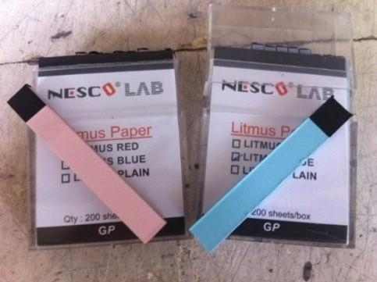
Gambar 2.1 Kertas Lakmus
Sumber : (Surahman, 2018)

      - Indikator Universal
Indikator universal memancarkan warna tertentu saat dijatuhkan atau direndam dalam larutan asam atau basa. Warna yang dihasilkan kemudian dicocokkan dengan warna standar dengan nilai pH yang diketahui. Nilai pH dapat ditentukan dengan indikator pH (indikator universal) yang menampilkan berbagai warna untuk setiap nilai pH, sehingga dapat ditentukan nilai pH dari suatu cairan berdasarkan warna-warna tersebut (Surahman, 2018).

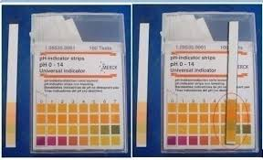
Gambar 2.2 Indikator Universal
Sumber : (Surahman, 2018)
      - pH Meter
Pengukur pH adalah alat untuk menentukan pH suatu larutan. Pengukur pH memiliki elektroda yang dapat dicelupkan ke dalam larutan untuk mengukur pH. Nilai pH dapat dengan mudah dilihat langsung dari angka yang tertera pada layar digital pH meter (Surahman, 2018).
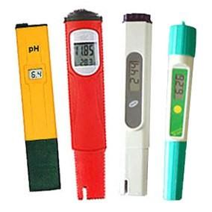
Gambar 2.3 pH Meter
Sumber : (Surahman, 2018)

  - Pasta Gigi
    - Definisi Pasta Gigi
Pasta gigi merupakan produk semi padat yang terdiri dari campuran bahan penggosok, bahan pembersih dan bahan tambahan yang digunakan untuk membantu membersihkan gigi tanpa merusak gigi atau mukosa mulut (Widodo, 2013).
Pasta gigi adalah bahan semi-aqueous yang dapat digunakan dengan sikat gigi untuk membersihkan endapan dan menggosok seluruh permukaan gigi, dan memberikan rasa nyaman pada rongga mulut. Penambahan aroma akan memberikan rasa yang nyaman dan menyegarkan di mulut (Putri, 2010).
Definisi pasta gigi dikeluarkan oleh American Dental Association (1970). Pasta gigi adalah bahan yang digunakan sikat gigi untuk membersihkan tempat-tempat yang sulit dijangkau. Disarankan menggunakan pasta gigi untuk menyikat gigi dua kali sehari, yaitu setelah makan dan sebelum tidur (Armila, 2017).
Pasta gigi yang digunakan pada saat menyikat gigi berfungsi untuk mengurangi pembentukan plak atau stain, memperkuat perlindungan gigi terhadap karies, membersihkan dan memoles permukaan gigi, menghilangkan atau mengurangi bau mulut, memberikan rasa segar pada mulut serta memeliharan kesehatan gusi (Satriani, 2016).
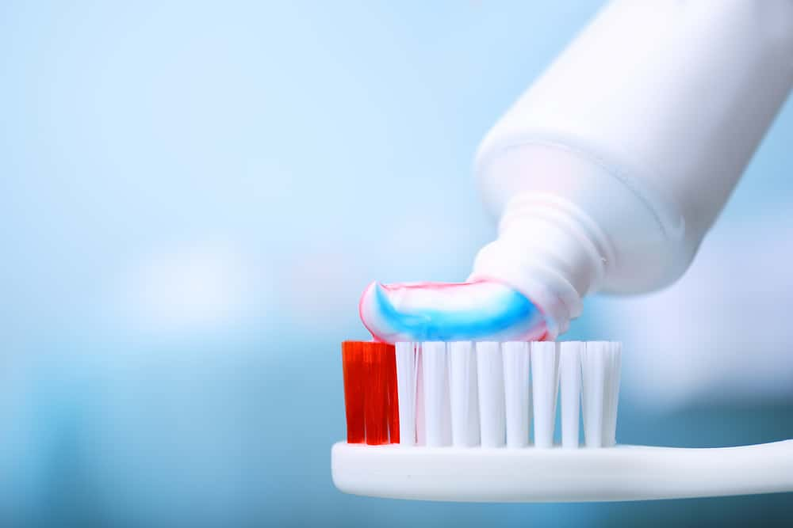
Gambar 2.4 Pasta Gigi
Sumber : https://hellosehat.com
    - Kandungan Pasta Gigi
Secara umum pasta gigi memiliki kandungan sebagai berikut: (Satriani, 2016).
- Bahan abrasif adalah bahan utama dalam pasta gigi, menyumbang 30-40% dari isi pasta gigi. Kegunaan abrasif adalah membersihkan dan memoles permukaan gigi tanpa merusak email dan mencegah penumpukan noda. Bahan yang sering digunakan termasuk natrium bikarbonat, kalsium karbonat dan kalsium sulfat.
- Bahan pelembab, dapat mencegah penguapan air dan menjaga kelembaban pasta. Bahan yang sering digunakan termasuk gliserin, sorbitol dan air. Bahan pelembab ini menyumbang 10% hingga 30% dari kandungan pasta gigi.
- Bahan pengikat, yang dapat digunakan sebagai pengikat pada semua bahan dan membantu memberi tekstur pasta gigi. Bahan yang sering digunakan termasuk karboksimetil selulosa, hidroksimetil selulosa dan karagenan.
- Detergen, yang dapat mengurangi tegangan permukaan dan bercampur secara longgar dengan kotoran gigi, yang akan membantu gerakan pembersihan sikat gigi. Bahan yang sering digunakan termasuk Sodium Lauryl Sulfate (SLS) dan sodium N-lauryl sarcosinate.
- Pengawet, digunakan untuk mencegah kontaminasi bakteri dan menjaga keaslian produk. Bahan yang umum digunakan adalah formaldehida, alkohol dan natrium benzoat.
- Bahan penyedap, digunakan untuk menutupi bahan yang rasanya kurang enak (terutama SLS), dan untuk memuaskan selera pengguna. Bahan-bahan yang umum termasuk peppermint, mentol, eucalyptus, dan sakarin.
- Air berperan sebagai pelarut pada bahan tertentu dan menjaga konsistensi pasta gigi.
- Bahan terapeutik, ada beberapa bahan aktif yang memiliki fungsi terapi bagi kesehatan gigi dan mulut, antara lain :
- Fluoride berfungsi sebagai efek anti-karies dan bertindak sebagai remineralisasi karies awal. Bahan yang umum digunakan termasuk natrium monofluorofosfat dan natrium fluorida.
- Bahan desentisisasi, yang mengurangi atau menghilangkan sensitivitas dentin dengan langsung menurunkan kepekaan serabut saraf. Bahan yang umum digunakan termasuk strontium klorida, stronsium asetat, kalium nitrat dan kalium sitrat.
- Bahan anti kalkulus, dapat digunakan sebagai penghambat mineralisasi plak gigi, dan mengubah nilai pH untuk mengurangi pembentukan kalkulus gigi. Tambahkan bikarbonat untuk mengurangi keasaman plak gigi.
- Bahan pemutih
Terdapat 0,05-0,5% kandungan bahan ini dalam pasta gigi. Bahan pemutih yang biasa digunakan Sodium carbonat, Hydrogen peroksida, Citroxane, dan Hexametaphospate.
Bahan dalam pasta gigi terbagi menjadi dua jenis, yaitu bahan aktif dan bahan tidak aktif. Bahan pasta gigi yang tidak aktif (tidak ada efek terapeutik) berkaitan dengan konsistensi, rasa, kestabilan, sifat abrasif dan penampilan, sedangkan bahan aktif dalam pasta gigi adalah bahan dengan sifat terapeutik (Armila, 2017).
    - Pasta Gigi Detergen
Pasta gigi detergen merupakan pasta gigi yang mengandung bahan pembersih. Detergen yang digunakan adalah Sodium Lauryl Sulfate (SLS). Detergen yang terdapat di dalam pasta gigi tersebut bekerja secara kimiawi dengan menurunkan tegangan permukaan plak, sehingga dapat memudahkan untuk menghilangkan sisa-sisa makanan (Emiralda, 2016).
Sodium Lauryl Sulfate merupakan bahan kimia yang digunakan sebagai deterjen, terdapat pada sabun cuci, pembersih lantai, shampoo, sabun mandi, dan juga pada pasta gigi. Fungsi Sodium Lauryl Sulfate untuk menurunkan tegangan permukaan larutan sehingga dapat melarutkan minyak serta membentuk mikroemulsi dalam bentuk busa. Hampir 99% pasta gigi yang beredar dipasaran menggunakan bahan Sodium Lauryl Sulfate (Nadhia, 2009).
Kandungan Sodium Lauryl Sulfate dalam pasta gigi yang dapat ditoleransi oleh air ludah adalah 0,0001%, sedangkan yang terdapat dipasaran berkisar antara 1%-5%. Penggunaan Sodium Lauryl Sulfate yang berlebihan dapat menyebabkan iritasi dan bahkan ulserasi pada jaringan lunak rongga mulut, penurunan kapasitas buffer saliva serta perubahan sensitivitas rasa (Nadhia, 2009).
SLS juga dapat memperburuk keadaan sariawan pada pengguna yang rentan terhadap iritasi. The American College Of Toxicology pada tahun 1983 menunjukkan bahwa konsentrasi serendah 0,5% dapat mengakibatkan iritasi ringan pada kulit, sedangkan konsentrasi 10% dapat mengakibatkan iritasi pada rongga mulut. Sodium Lauryl Sulfate merupakan surfactant atau detergen yang terlalu keras, sehingga dapat merusak lapisan halus di dalam rongga mulut.
Penelitian yang dilakukan dengan media pembenihan menunjukkan bahwa pasta gigi yang mengandung deterjen dalam pasta gigi akan menghambat sistem laktoperoksidase. Laktoperoksidase adalah suatu sistem di dalam air ludah yang bersifat bakteriostatik. Sisterm laktoperoksidase ini sangat berperan di dalam memelihara lingkungan rongga mulut. Gangguan sistem laktoperoksidase dapat menyebabkan berbagai macam penyakit rongga mulut. Menurut wiseman tahun 1970 selain menghambat sistem laktoperoksidase bahan detergen pada pasta gigi juga bersifat abrasif dan menyebabkan kekeringan rongga mulut (Hartono, 2013).
    - Pasta Gigi Non Detergen
Pasta gigi non detergen adalah pasta gigi yang tidak mengandung Sodium Lauryl Sulfate. Pasta gigi non detergen mengandung enzim yang dapat digunakan untuk mengembalikan fungsi alami air liur untuk mengontrol keseimbangan bakteri di mulut, sehingga mencegah kerusakan pada gigi dan gusi (Emiralda, 2016).
Enzim yang digunakan dalam pasta gigi adalah amiloglukosidase, glukosa oksidase dan laktoperoksidase merupakan pasta gigi dengan menggunakan protein alamiah seperti yang terdapat dalam ludah yang berperan untuk meningkatkan fungsi antibakteri saliva. Fungsi antibakteri saliva adalah untuk menghambat pertumbuhan bakteri pada rongga mulut, termasuk bakteri pada plak gigi. Pasta gigi tanpa detergen hanya menggunakan sedikit bahan abrasif untuk menghindari kerusakan pada lapisan gigi (Costa, 2011).

